http://jaussaud-events.com/
3ème VOLANT JEAN PIERRE JAUSSAUD
(http://www.jean-pierre-jaussaud.com/)
Samedi 24 juin 2017 – 12H
« JAUSSAUD Events » et le CIRCUIT de l’ EUROPE à Sotteville sous le Val (76) organisent le «3ème VOLANT JEAN PIERRE JAUSSAUD» 2017 en karting loisir sur des 2T rotax junior de 22ch le samedi 24 juin 2017 à 12H !
Ce 3ème VOLANT est ouvert aux pilotes à partir de 15 ans !
30 places sont réservées pour les pilotes qui auront été tiré au sort lors de la course des «24H JP.JAUSSAUD» en karting les 10 & 11 juin 2017 : http://jaussaud-events.com/course-de-karting-24-jp-jaussaud/#presentation
Les autres pilotes voulant participer à ce « 3ème VOLANT JEAN PIERRE JAUSSAUD » doivent acquitter leur participation de 172€ ttc par Pilote comprenant le repas de midi + 40mn de 2T rotax junior de 22ch ( 4 séries de 10mn avec 4 Karts tirés au sort et lesté à 80kgs).
54 PLACES MAXI sont disponibles dont 24 places à la vente !
INSCRIPTIONS par MAIL auprès d’ERIC JAUSSAUD : contact@jaussaud-events.com
CONFIRMEZ votre INSCRIPTION en envoyant votre chèque de 172€ ttc à l'ordre de «CIRCUIT de l'EUROPE» à envoyer à :
JAUSSAUD EVENTS 11, rue Maréchal Joffre 77170 BRIE COMTE ROBERT
DEROULEMENT des SELECTIONS
Chaque pilote devra d’abord passer sur la balance pour la pesée ! Poids minimum règlementaire de 80kgs par pilote - avec un MAXI de 30 kgs de lest par pilote – pesée sans équipement ( pas de casque , pas de pare cote, pas de gants et pas de minerve pour la pesée ), juste en combinaison de pilote avec les bottines ! Charge aux pilotes de mettre leur lest à chaque série de roulage !
TIRAGES AU SORT
TIRAGE au SORT :
- Des 3 groupesde 1 à 18 pilotes maxi
- Des passage des groupes A, B, C
- des numéros de kart
Objectif de ce VOLANT ? Etre rapide MAIS aussi être très régulier !
4 MANCHES QUALIFICATIVES de 10mn par pilote :
sur la piste de 1200m du Circuit de l’Europe (http://www.circuit-europe.fr/) à Sotteville sous le Val ( 76 ) .

Seront déclarés « FINALISTES » les 5 PILOTES ayant réalisé les 5 MEILLEURES MOYENNES *.
Meilleurs moyennes ? Pour une plus grande équité, sur les 4 séries de roulage effectuées par chaque pilote, on enlève la meilleure série et la moins bonne série de chaque pilote. On ne conservera que les deux séries restantes de chaque pilote pour lesquelles on fera la moyenne des 2 MT !
DEROULEMENT de la FINALE :
5 FINALISTES avec 1 seul et même kart pour tous ! Le Pilote ayant fait la Meilleure Moyenne choisira son ordre de passage : 1er, 2, 3, 4 ou 5ème !
Chaque FINALISTE – sans oublier son LEST - s’élancera pour un tour lancé dans l’ordre de passage prévu suivi de 2 tours chronométrés ou là encore il devra réaliser la MEILLEURE MOYENNE sur 2 TOURS ! Les autres FINALISTES s’élanceront chacun dans l’ordre choisi par eux-mêmes.
Le VAINQUEUR du « 3ème VOLANT JEAN PIERRE JAUSSAUD 2017 » sera le Pilote ayant réalisé la MEILLEURE MOYENNE sur les 2 tours chronométrés de cette FINALE !
En cas d’égalité d’un ou plusieurs pilotes avec la même MEILLEURE MOYENNE, les PILOTES seront alors départagés par le MT réalisé sur un tour !
Evidemment tout ceci se passe avec le LEST prévu pour chaque pilote lors de la pesée initiale !
EXCLUSION du VOLANT : Tout pilote pris à passer les sélections sans son LEST PREVU sera mis hors concours sur le champ sans pouvoir prétendre à un quelconque remboursement !
Tout pilote pris à pousser en piste pour augmenter la vitesse de son kart et de celui du kart poussé seront exclus du VOLANT.
C’est le DIRECTEUR du CIRCUIT de l’EUROPE aidé de JEAN PIERRE JAUSSAUD et d’ERIC JAUSSAUD qui se chargeront de désigner le VAINQUEUR de ce «3ème VOLANT JEAN PIERRE JAUSSAUD» à l’issue de toutes les sélections chronométrées !
Le VAINQUEUR de ce «3ème VOLANT JEAN PIERRE JAUSSAUD» se verra remettre son Prix par JEAN PIERRE JAUSSAUD lui-même !
LES PRIX
Le PRIX remis au Vainqueur :
C’est une participation à 2 journées de stage sur une FORMULE RENAULT 2.0 ( monoplace de 505 kgs et 210 ch avec 7 rapports par palettes au volant ) offert par EUROFORMULA (http://euroformula.com/) hors frais de transport, de repas et d’hébergement sur le circuit de La Châtre !
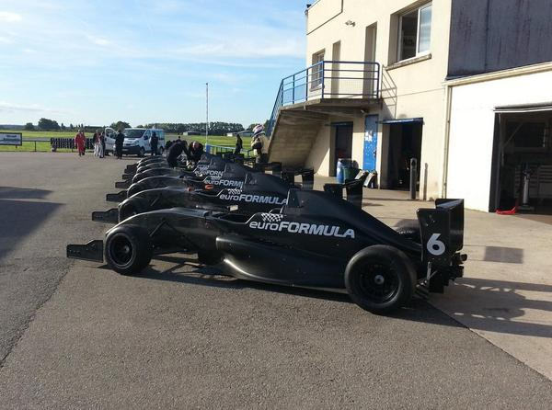
Les Formules Renault 2.0 d’EUROFORMULA (http://euroformula.com/)
Le PRIX tiré au sort :
C’est une endurance en FUN BOOST ( auto de 420kgs et 130ch à boite séquentielle à palettes au volant ) offerte par JAUSSAUD Events ( http://jaussaud-events.com/course-de-fun-boost-cup-by-joss/#presentation ) à l’un des PILOTES ayant participé à ce «3ème VOLANT JEAN PIERRE JAUSSAUD» 2017 à l’exception du Vainqueur de ce VOLANT. Cette endurance se fera le Dimanche 23 juillet à Magny Cours dans l’équipe « JOSS Team » ou dans la propre équipe du vainqueur si celui-ci décide de monter son propre Team - sous réserve qu’il reste de la place pour cela !
ATTENTION : Le pilote gagnant du tirage au sort doit être présent au moment du tirage au sort sous peine de voir le tirage au sort annulé au profit d’un autre pilote tiré au sort et qui sera présent celui-là !

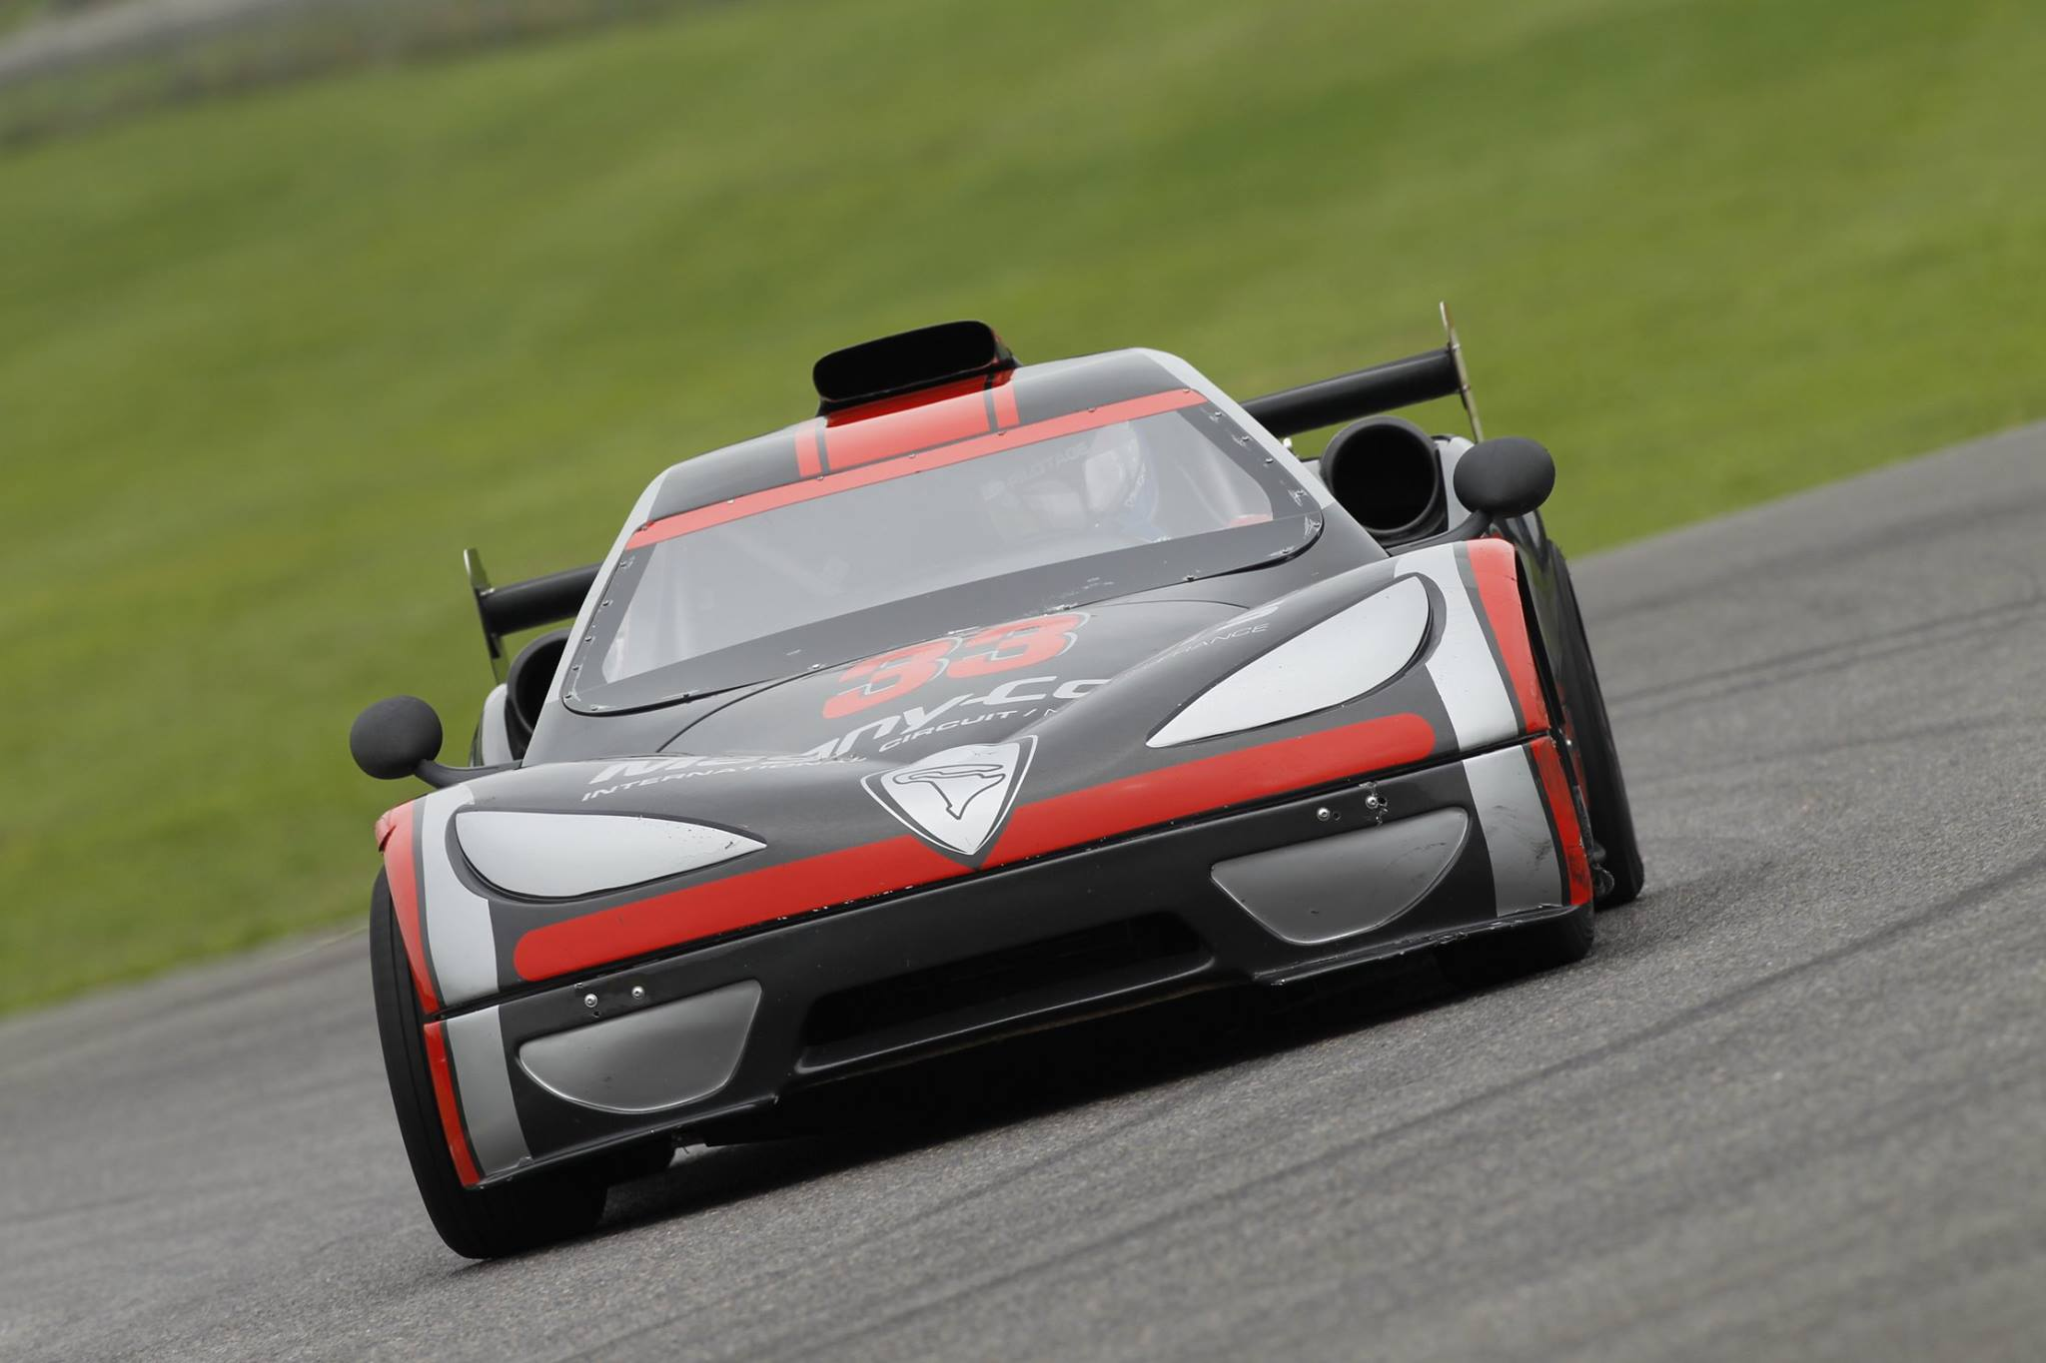
La FUN BOOST ( 420kgs / 130ch , 6 vitesses par palettes au volant )
Les pilotes participants à ce « 3ème VOLANT JEAN PIERRE JAUSSAUD 2017 » acceptent sans réserve le présent règlement !
« POUR ARRIVER 1er, IL FAUT PREMIEREMENT ARRIVER »
« Tout ce qui n’est pas autorisé par ce règlement est interdit »
L’Organisation se réserve le droit de compléter ou de modifier le règlement à tout moment y compris le jour de l’évènement.
Pour toutes demandes d’informations complémentaires, contactez par email : ERIC JAUSSAUD / JOSS à : contact@jaussaud-events.com
Site JAUSSAUD Events : ​http://jaussaud-events.com/ OU 06 51 29 10 70

